
Bloqueio por faltas CNN
Scripts SQL
Atualizado em 23 de outubro de 2026
Clariens Educação · Uso interno

Sumário
Se o sumário aparecer vazio, clique nele com o botão direito e escolha "Atualizar campo".
Sumário
Scripts SQL
criar_tabelas_bloqueio.sql
criar_tabelas_painel.sql
criar_tabelas_usuarios.sql
criar_tabelas_solicitacoes.sql
carga_inicial_controle.sql

Scripts SQL
Script | Para quê | Quando
sql/criar_tabelas_bloqueio.sql | Cria ou migra dbo.CtlCnnFaltaPaciente, dbo.CtlCnnFaltaProcedimento e dbo.CtlCnnCadastro | Instalação e sempre que mudar
sql/criar_tabelas_painel.sql | Cria dbo.CtlCnnControlePaciente, dbo.CtlCnnAcaoPaciente e os índices do painel | Implantação do painel e sempre que mudar
sql/criar_tabelas_usuarios.sql | Cria dbo.CtlCnnUsuario e dbo.CtlCnnUsuarioEvento (usuários do painel) | Implantação da gestão de usuários e sempre que mudar. Depois, o INSERT do primeiro admin (npm run admin)
sql/criar_tabelas_solicitacoes.sql | Cria dbo.CtlCnnSolicitacao (solicitações de desbloqueio) e a coluna IdSolicitacao na auditoria | Implantação das solicitações, antes de colar os workflows novos, e sempre que mudar
sql/carga_inicial_controle.sql | Preenche o controle com a situação deixada pela automação | Uma vez, no corte da liberação automática (histórico)

Os cinco rodam no banco INTEGRACAO, no SSMS ou num nó executeQuery do n8n (com USE INTEGRACAO; na primeira linha). Nenhum tem GO nem USE.

criar_tabelas_bloqueio.sql

Para que serve
Cria as três tabelas usadas pelo bloqueio das 01:00 numa instalação nova:
- dbo.CtlCnnFaltaPaciente: as faltas;
- dbo.CtlCnnFaltaProcedimento: os procedimentos de cada falta;
- dbo.CtlCnnCadastro: os nomes das listas do CNN.

Numa base antiga, leva a tabela de faltas ao formato atual e remove as tabelas que não são mais usadas.
Pode rodar mais de uma vez. Cada passo confere antes de agir.

Quando roda
- Uma vez, na instalação, antes de ativar os workflows.
- De novo sempre que o script mudar no repositório.
- Não roda sozinho. Nenhum workflow chama este script.

Onde rodar
- No SSMS, com o banco INTEGRACAO selecionado.
- Ou num nó Microsoft SQL do n8n com executeQuery, colocando USE INTEGRACAO; na primeira linha.

O script não tem USE INTEGRACAO. Sem escolher o banco, as tabelas nascem no banco padrão do login.
O script também não tem GO. O driver do n8n não entende GO; ele é do SSMS.

Fluxograma
O script tem duas partes: primeiro acerta a tabela de faltas; depois cria as tabelas novas e limpa as antigas.

Parte 1: tabela de faltas
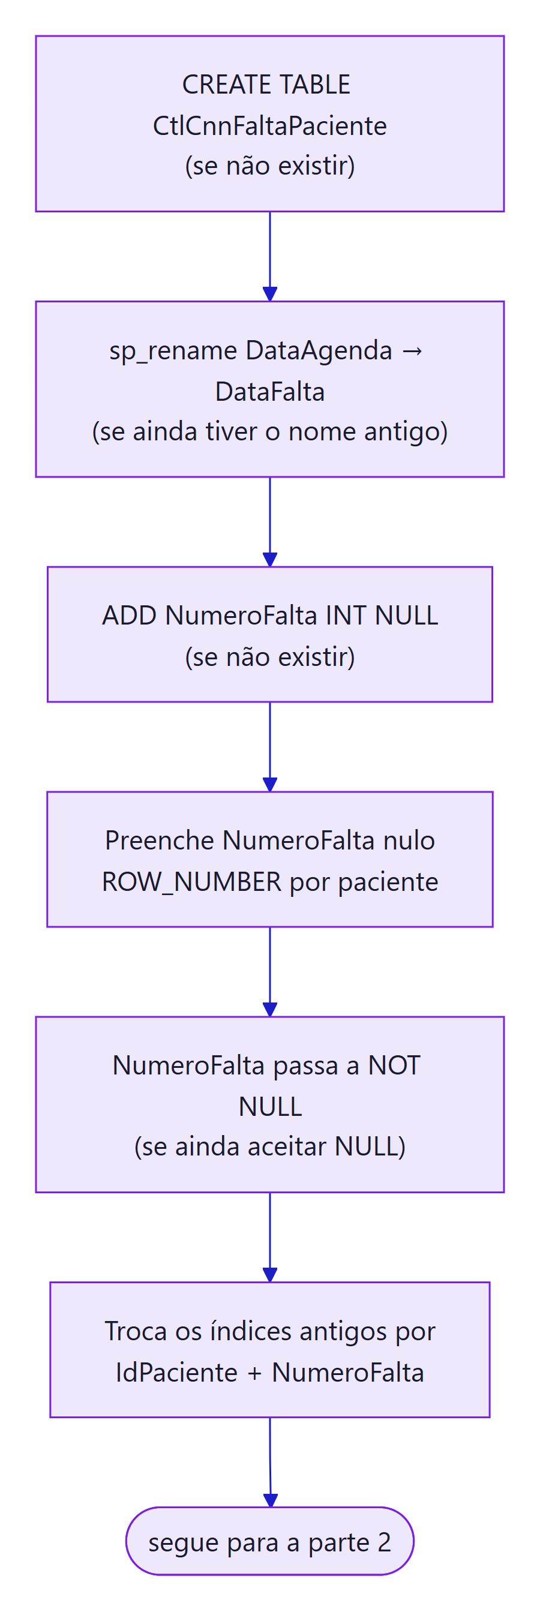

Parte 2: tabelas novas e limpeza
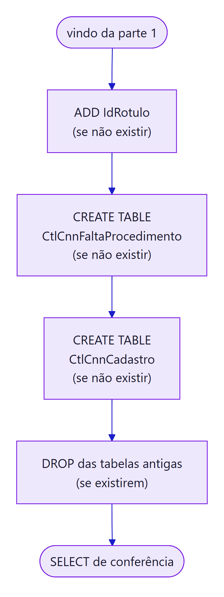

Passo a passo
# | Linhas | O que faz
1 | 7–34 | Cria CtlCnnFaltaPaciente se OBJECT_ID for NULL. Ver colunas em banco-de-dados.md
2 | 36–40 | Se ainda existe a coluna antiga DataAgenda e não existe DataFalta, renomeia
3 | 42–45 | Adiciona NumeroFalta INT NULL se não existir
4 | 47–63 | Preenche só os NumeroFalta nulos com ROW_NUMBER() OVER (PARTITION BY IdPaciente ORDER BY DataFalta, IdAgenda). Roda em EXEC (N'…') para compilar mesmo quando a coluna acabou de ser criada
5 | 65–74 | Torna NumeroFalta NOT NULL
6 | 76–90 | Remove IX_CtlCnnFaltaPaciente_IdPaciente_DataAgenda e IX_CtlCnnFaltaPaciente_IdPaciente_DataFalta, se existirem
7 | 92–105 | Cria IX_CtlCnnFaltaPaciente_IdPaciente_NumeroFalta se não existir
8 | 107–111 | Adiciona IdRotulo BIGINT NULL em CtlCnnFaltaPaciente, se não existir
9 | 113–124 | Cria dbo.CtlCnnFaltaProcedimento (chave IdAgenda, IdTipoProcedimento), se não existir
10 | 126–139 | Cria dbo.CtlCnnCadastro (chave Tipo, Id, CHECK em Tipo), se não existir
11 | 141–146 | Comentário com os GRANT. A tabela de procedimentos precisa de DELETE
12 | 148–152 | Apaga dbo.CtlCnnBloqueioPaciente e dbo.CtlCnnRegraBloqueioFalta, se existirem
13 | 154–169 | Mostra banco, esquema, tabela e número de colunas das três tabelas, e o COL_LENGTH de NumeroFalta

O passo 4 numera pelo histórico inteiro do paciente, sem ciclo. Os workflows depois renumeram só dentro do ciclo, e só para os pacientes que aparecem na agenda.
O passo 12 apaga dados. Numa base com essas tabelas, faça backup antes se o conteúdo tiver valor.

Entradas e saídas
 | O quê
Entrada | O banco atual (pode estar vazio ou numa versão antiga)
Saída | As três tabelas no formato atual, com o índice novo
Saída | Um resultado com Banco, Esquema, Tabela, QuantidadeColunas, BytesNumeroFalta (uma linha por tabela)

Numa instalação nova, espere três linhas:
Tabela | QuantidadeColunas
CtlCnnFaltaPaciente | 21
CtlCnnFaltaProcedimento | 5
CtlCnnCadastro | 5

BytesNumeroFalta = 4 (tamanho de um INT). Sem linha no resultado, a tabela não existe no banco em que o script rodou.

Limites conhecidos
- CREATE TABLE não "afeta linhas". No n8n o nó mostra 0 linhas afetadas. O SELECT do fim é que confirma.
- Não há script de volta (rollback).
- Não cria permissões. O login da credencial TST Araguari precisa de SELECT, INSERT e UPDATE nas três tabelas, e também de DELETE em CtlCnnFaltaProcedimento.

criar_tabelas_painel.sql
Cria as duas tabelas do painel. Pode rodar mais de uma vez: cada passo confere antes (OBJECT_ID, sys.indexes) e nada é apagado.
# | O que faz
1 | Cria dbo.CtlCnnControlePaciente (chave IdPaciente, CHECK em Situacao, UltimaAcao e OrigemUltimaAcao)
2 | Cria dbo.CtlCnnAcaoPaciente (Id IDENTITY, CHECK em Acao e Origem, defaults de Antecipada e CriadoEm)
3 | Índices IX_CtlCnnAcaoPaciente_IdPaciente_CriadoEm, IX_CtlCnnAcaoPaciente_CriadoEm, IX_CtlCnnControlePaciente_Situacao
4 | Índice IX_CtlCnnFaltaPaciente_DataFalta na tabela de faltas (relatórios por período)
5 | Comentário com os GRANT para o usuário da credencial TST Araguari (troque o nome e rode à mão)
6 | SELECT de conferência: as duas tabelas e o número de colunas (controle = 13, auditoria = 19)

Colunas: banco-de-dados.md.

criar_tabelas_usuarios.sql
Cria as tabelas de usuários. Pode rodar mais de uma vez e nada é apagado.
# | O que faz
1 | Cria dbo.CtlCnnUsuario (IdUsuario IDENTITY, Login único, CHECK em Perfil, defaults de Ativo, TrocarSenha, VersaoSessao, TentativasFalhas, CriadoEm)
2 | Cria dbo.CtlCnnUsuarioEvento (Id IDENTITY, CHECK em Evento) e o índice IX_CtlCnnUsuarioEvento_CriadoEm
3 | Comentário com os GRANT para o usuário da credencial TST Araguari
4 | SELECT de conferência: as duas tabelas e o número de colunas (usuário = 16, evento = 6)

O script não cria usuário nenhum. O primeiro admin sai de npm run admin (scripts/criar-admin.mjs): senha aleatória impressa uma vez e um INSERT para colar no SSMS. Colunas: banco-de-dados.md.

criar_tabelas_solicitacoes.sql
Cria a tabela das solicitações de desbloqueio. Pode rodar mais de uma vez e nada é apagado.
# | O que faz
1 | Cria dbo.CtlCnnSolicitacao (Id IDENTITY, CHECK em Status, defaults de Status = PENDENTE, SolicitadoEm e AtualizadoEm)
2 | Índice único filtrado UX_CtlCnnSolicitacao_Aberta em IdPaciente só para PENDENTE e APROVADA: uma solicitação aberta por paciente. Fica dentro de EXEC (N'…')
3 | Índices IX_CtlCnnSolicitacao_Status_SolicitadoEm e IX_CtlCnnSolicitacao_IdPaciente_SolicitadoEm
4 | ALTER TABLE dbo.CtlCnnAcaoPaciente ADD IdSolicitacao BIGINT NULL, se não existir
5 | Comentário com o GRANT (SELECT, INSERT, UPDATE em CtlCnnSolicitacao) para o usuário da credencial TST Araguari
6 | SELECT de conferência: CtlCnnSolicitacao (19 colunas), CtlCnnAcaoPaciente e BytesIdSolicitacaoNaAuditoria = 8

Rode antes de colar os workflows novos. O sqlRegistrarAcao (Ações, Bloqueio e Liberação automática) grava IdSolicitacao e atualiza CtlCnnSolicitacao. Sem a tabela, o registro da auditoria falha. Colunas: banco-de-dados.md.

carga_inicial_controle.sql
Roda no corte da liberação automática, depois da última execução manual dela (operacao.md).
Só rode se a automação antiga realmente bloqueou (o PATCH rodou). O script supõe que todo paciente com prazo correndo está inativo no CNN. Se as faltas foram gravadas sem PATCH (fluxo cortado antes do laço, por exemplo), não rode: os pacientes ficariam "Bloqueado" no painel sem estar bloqueados. Sem a carga, eles aparecem como "Aguardando bloqueio", e a execução das 01:00 bloqueia quem está ativo e registra quem já está inativo.
- Calcula hoje em São Paulo (SYSUTCDATETIME() − 3 h) e o início do ciclo (1/10).
- Para cada paciente com falta no ciclo, pega a falta vigente (maior NumeroFalta) e o prazo 60/90/180.
- Prazo correndo → BLOQUEADO; vencido → LIBERADO. OrigemUltimaAcao = CARGA_INICIAL, UltimaAcaoPor = carga-inicial.
- Só insere quem ainda não tem linha no controle. Não grava auditoria (não houve PATCH).
- Termina com a contagem por situação.

Os prazos e o ciclo estão escritos no script: se mudarem em workflows/code/_regra.js, mude aqui também.

